**Липецкий государственный технический университет**

Университетский колледж

Кафедра автоматизированных систем управления

Лабораторная работа №11

по «Информационные технологии и платформы разработки информационных систем»

Проектирование клиентской части: размещение не визуальных компонентов, соединение с БД

Студент Щеглов Д.A

Группа T-ИС-20

Руководитель Генералов A.H

Липецк 2022г

Оглавление

Цель работы 2

# 

# **Цель работы**

Научиться подключать к проекту БД, созданную в SQL Server. Научиться проектировать пользовательский интерфейс.

**Задание**

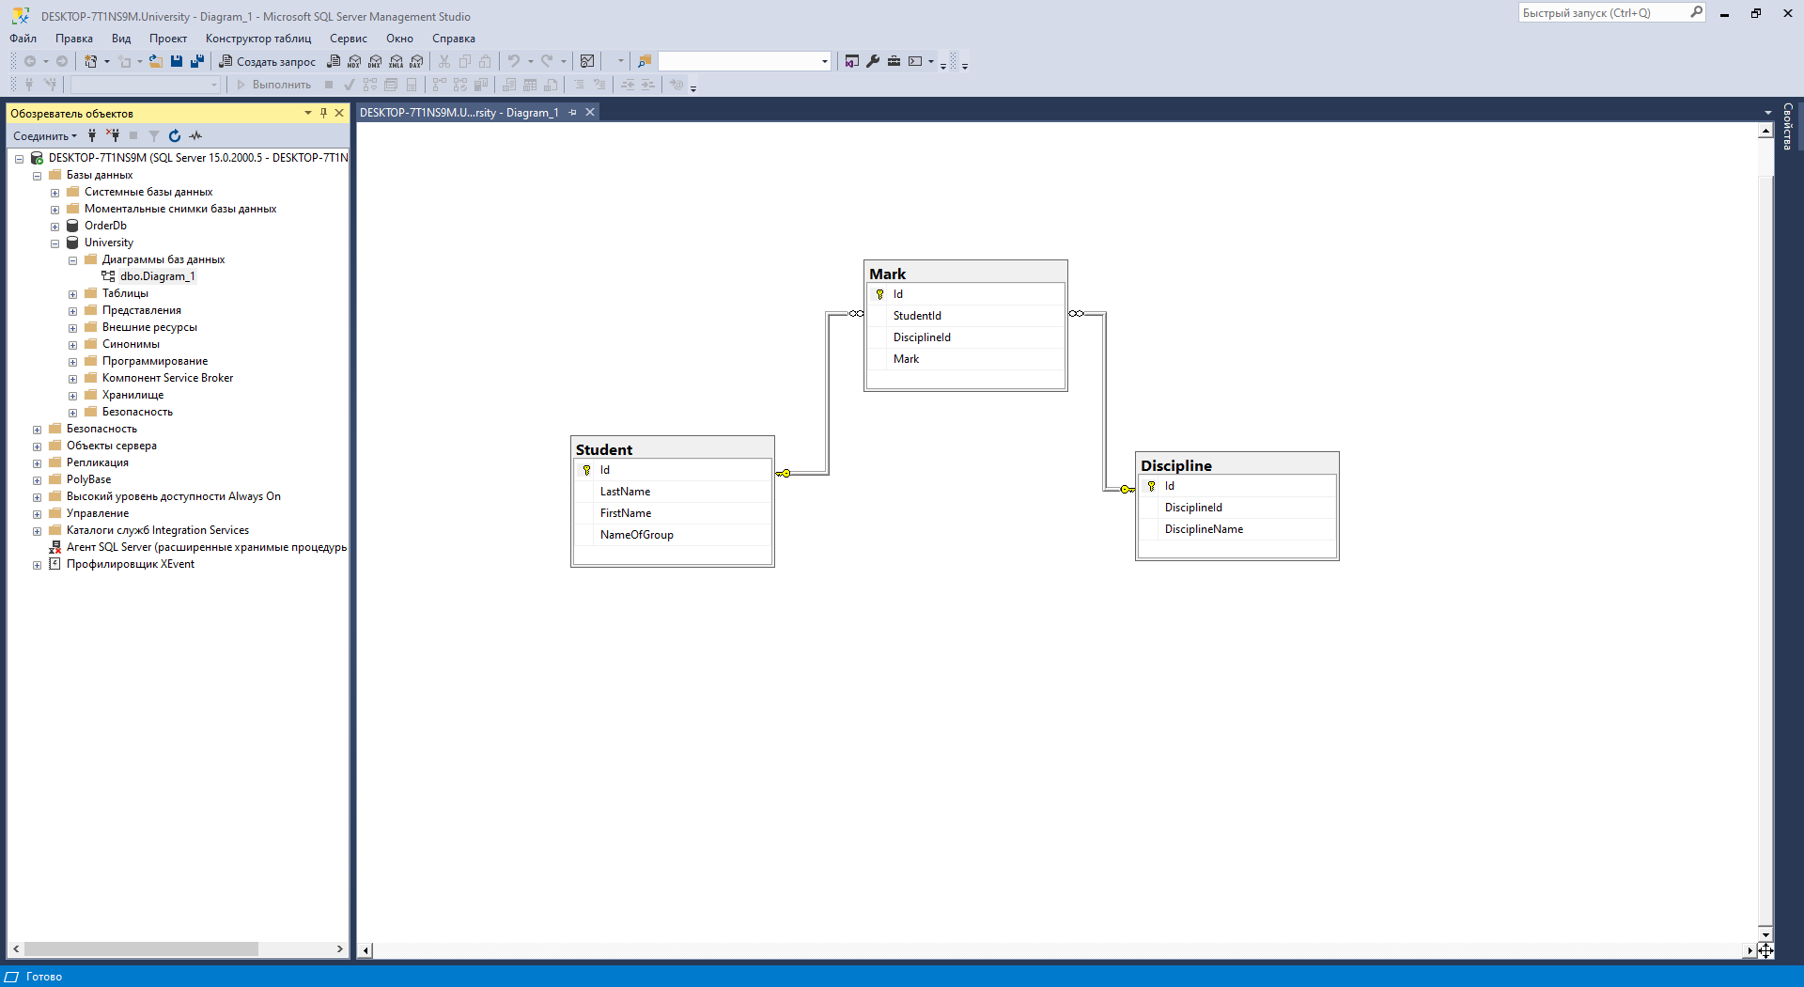

Рис.1 – Спроектированная БД

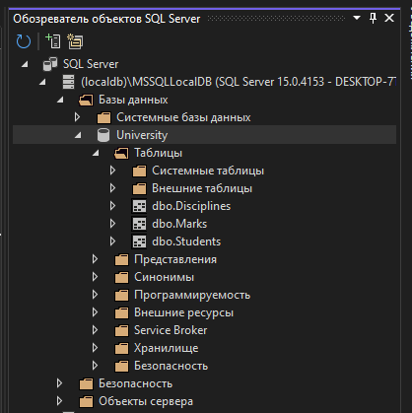

Рис.2 – Подключение БД к проекту

Описание моделей для БД

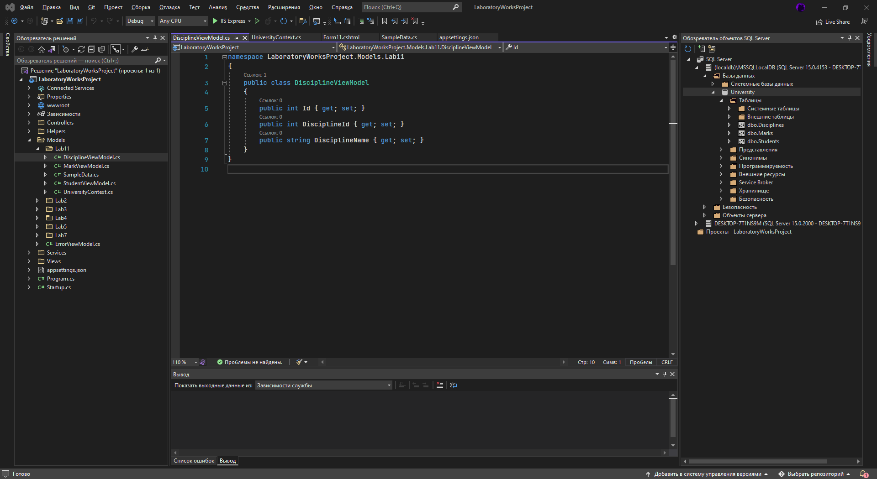

Рис.3

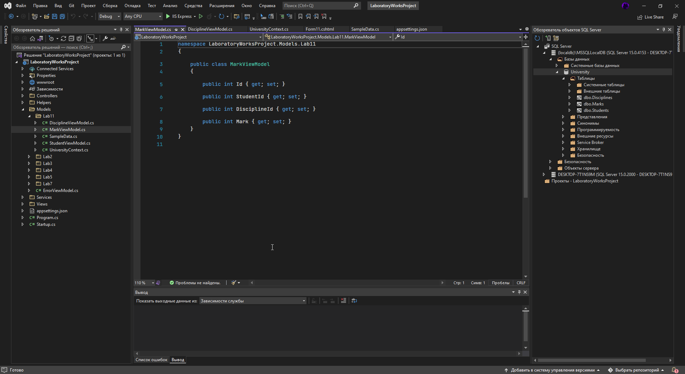

Рис.4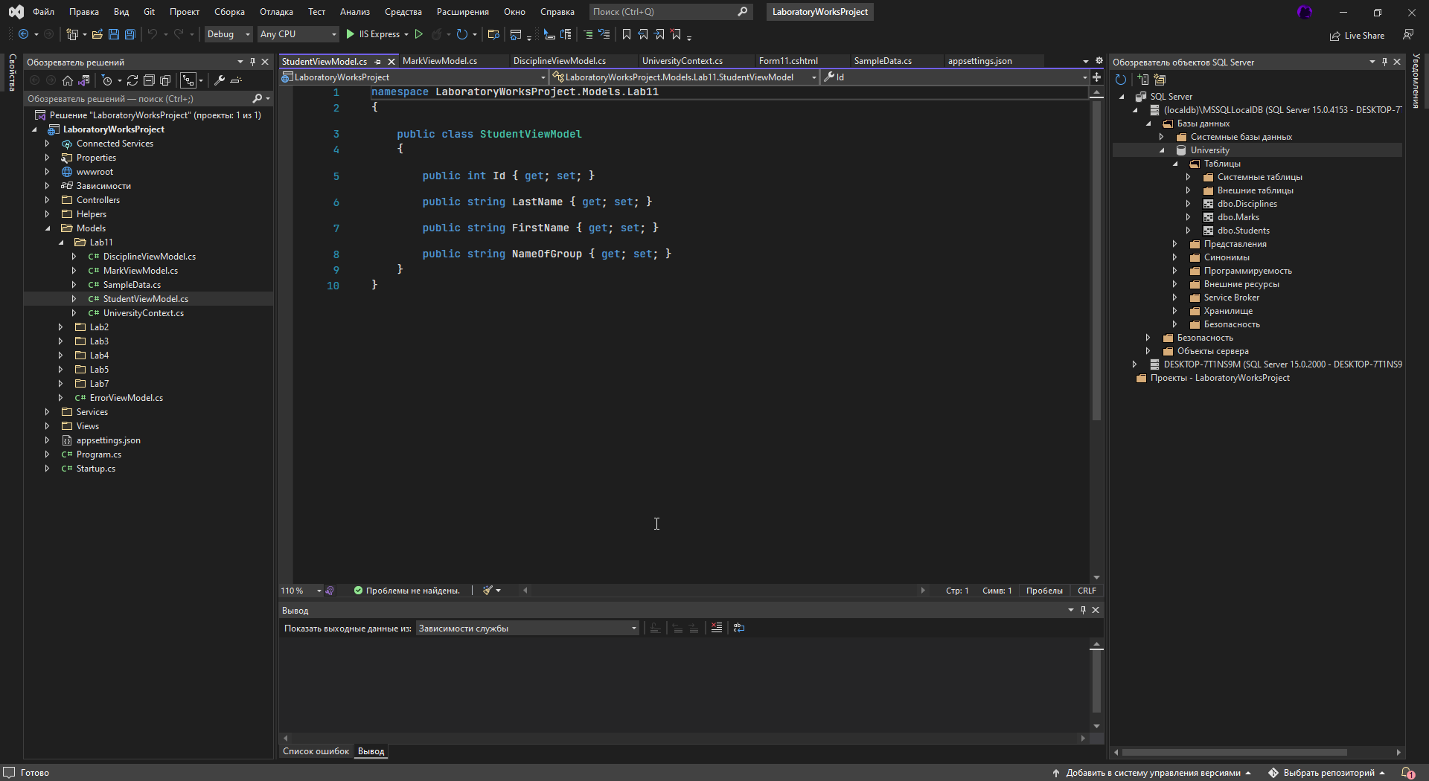

Рис.5

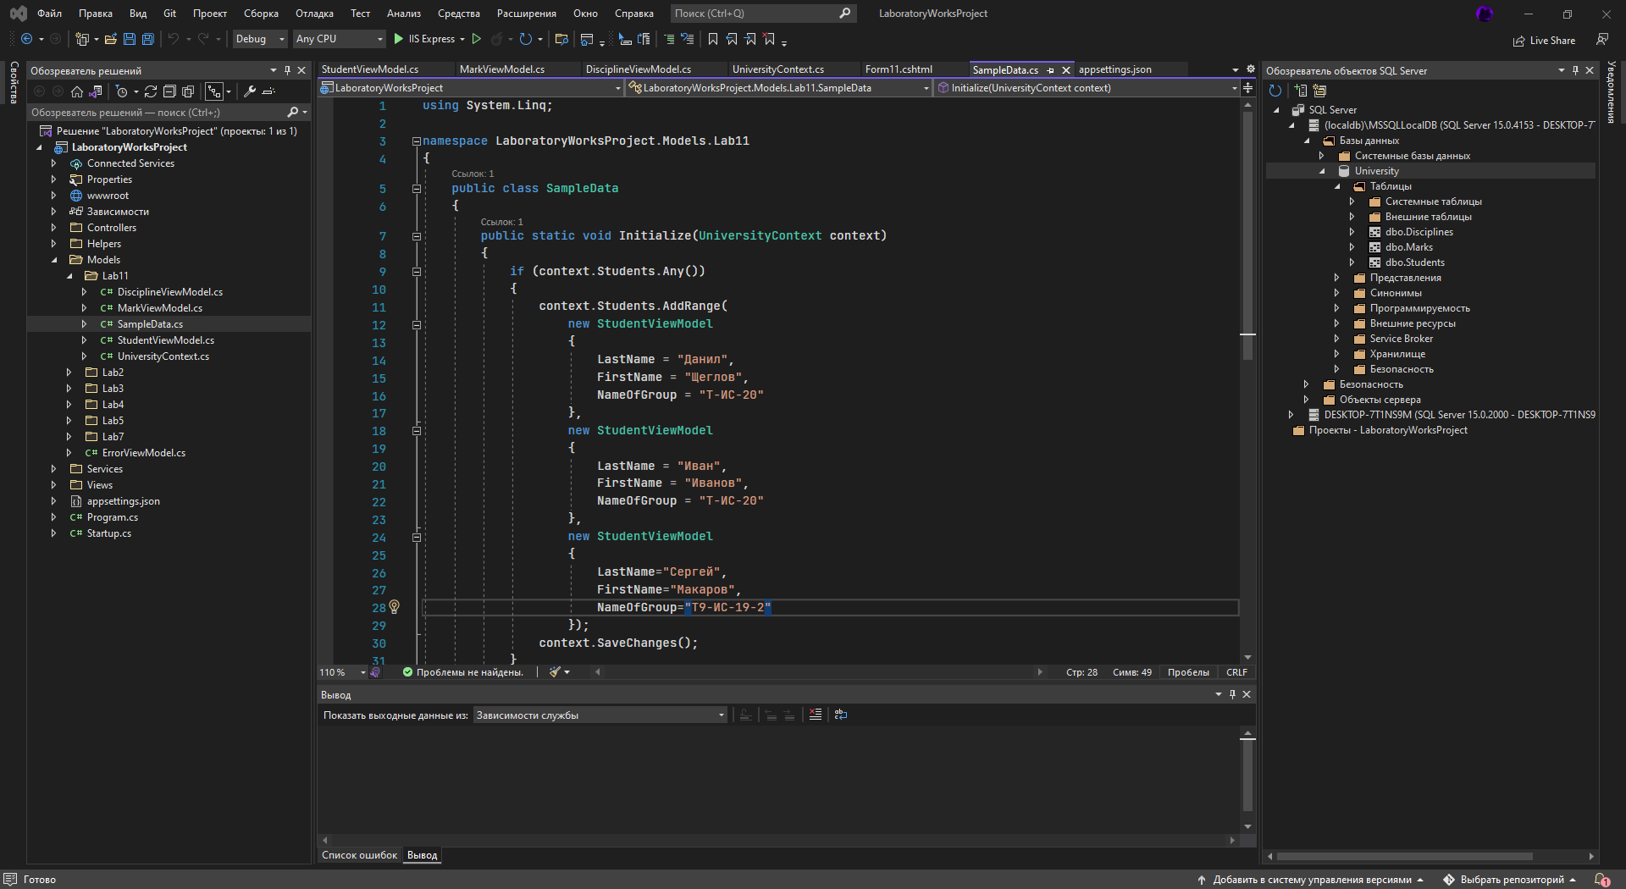

Рис.6

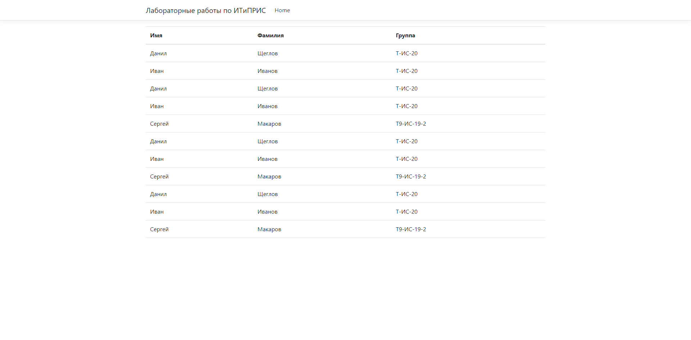

Рис.7